

三年上第六单元
单元作业设计
饱览大好河山，感受祖国之美
城子河小学 蔡红伟

在思维的迷宫中漫步，
每一步都是未知的旅途。
猜想是那闪烁的星光，
推理是那指引的罗盘。

猜想与推理，交织成网，
捕捉那隐藏在迷雾中的光芒。
在这奇妙的旅程中，
我们探索，我们成长。

16.《富饶的西沙群岛》
作业  层次 | 作业内容 | 作业分析与设计意图 | 时 长
预习作业 | 读课文梳理思路完成导图。  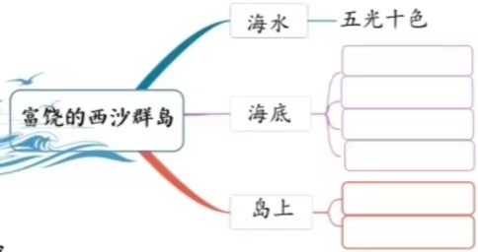 | 通过读文预习，学生能理清课文的思路。 | 6分钟
基础作业 | 一、读句子,根据拼音写字词。  1.西沙群岛是一个 feng jǐng ( ) yōu měi ( )的富饶之地。海水五( )十( ),有dàn( )青的,有qiǎn( )绿的,相互 jiāo cuò( )着。海dǐ( )生物多样,有长满刺的海胆、数不清的海参、成( )结( )的鱼和样子挺威武的龙虾等。海岛上有一片 mào mi( )的树林，树林里栖息着各种海鸟,树下堆积着的 hòu hòu ( )的鸟粪是非常宝贵的 féi liào ( )。  2.给语段中的加点字选择正确的读音,画“√”。  富饶(ráo náo) 海参(cān shēn)  威武(fǔ wǔ) 鸟粪(fèn fèng) | 本题旨在让学生在一定的语言情境中准确把握生字读音和字形。  本题考察学生对本课字词的了解，积累词组，加深对课文内容理解。 | 6分钟
提升 作业 | 二、按要求写句子。  海底的岩石上生长着各种各样的珊瑚,有的像绽开的花朵，有的像分枝的鹿角。(用加点词造句) | 本题旨在培养观察和分析的能力。 | 8分钟
拓展作业 | 三、创作：  选择一张你喜欢的图设计一份海报或撰写一篇短文，呼吁大家珍惜海洋资源。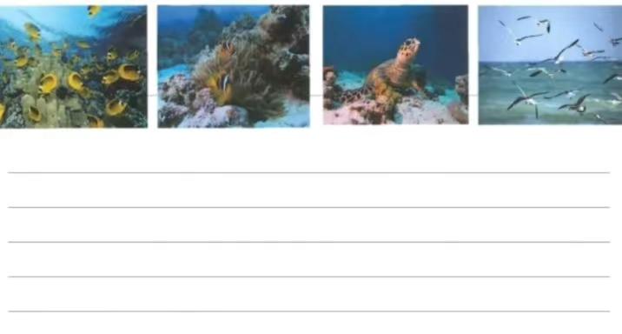 | 激发学生的创造力，培养学生的习作能力。 | 10分钟

1课 作 业 评 价 标 准
评价项目 | 评价标准 | 师评
书写工整 | 字迹整洁，没有错别字。
答案规范 | 认真检查，准确率高。
表达准确 | 语句通顺，能用完整句子表达出自己的意思。
方法运用 | 能把自己想象到的内容写出来。

17.《海滨小城》
作业  层次 | 作业内容 | 作业分析与设计意图 | 时 长
预习作业 | 熟读课文完成下面的导图。  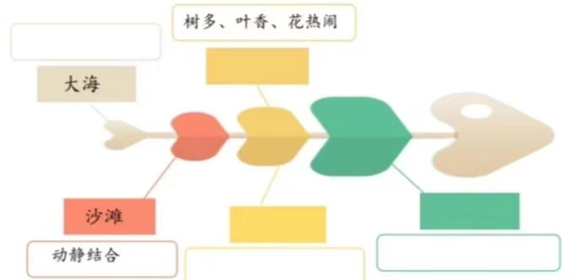 | 通过读文预习，学生能理清课文的思路。为更好学习课文做准备。 | 5分钟
基础作业 | - 字词大本营（读句子，根据拼音写字词）  这是一座美丽的 hai bīn （ ）小城。海边的沙滩上遍地都是美丽的 bèi ké（ ）,huī sè（ ）的海鸥在空中自由飞翔,满载着鱼虾的船一靠岸,jiē dào（ ）上的 yúmin（ ）就忙碌起来了。 | 本题旨在通过创设语境，巩固运用本课的生字新词。  本题旨在考查学生对多音字的理解和掌握。 | 5分钟
提升 作业 | - 品读句子,完成练习。  天空飞翔着白色的、灰色的海鸥,还飘着跟海鸥一样颜色的云朵。  读了这个句子,我仿佛看到了灰白的云朵下面飞着的______的海鸥，______的天空在这些景物的点缀下显得格外美丽。为了突出这一场景的美，我们朗读时需要重读词语“_____、____”。 | 本题着重培养学生想象能力和语言表  达能力，为习作训练做好铺垫。 | 10分钟
拓展作业 | - 艺术创作：  假设你是一名导游，设计一份海滨小城的旅游攻略，推荐景点、美食和活动。 | 本题是对学科知识的整合。通过艺术创作加深对课文的理解，培养动手能力。 | 10分钟

2课 作 业 评 价 标 准
评价项目 | 评价标准 | 师评
答案规范 | 1.复习，及时改错。  2.按时按量独立完成。
语言优美 | 能做到活学活用，恰当的使用好词好句与修辞手法。
书写规范 | 字迹整洁，没有错别字，正确运用标点符号。
乐学善思 | 乐于思考、思维灵活，有自己独到的见解。
方法运用 | 能运用课堂学习的方法，把自己想象出来的内容表达清楚。

18.《美丽的小兴安岭》
作业  层次 | 作业内容 | 作业分析与设计意图 | 时 长
预习作业 | 课文理一理  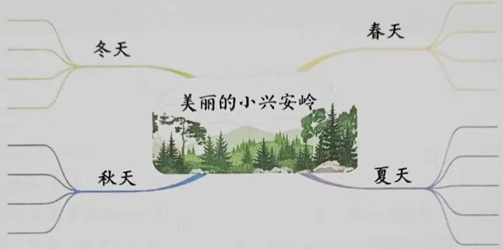 | 本题主要考察学生的观察能力、想象能力以及对本课语文要素的了解和掌握，训练学生的语言。 | 8分钟
基础作业 | 一、基础巩固营、看拼音,写字词。  松柏在 huātán（ ）边上xiǎn de（ ）更苍翠茂盛了,枝叶把人们的shi xiàndǎng（ ）得yán yán shishi  （ ）。 | 本题旨在通过创设语境，巩固运用本课的生字新词。 | 6分钟
提升 作业 | 二、品读句子,完成练习。  小鹿在溪边散步,它们有的俯下身子喝水,有的侧着脑袋欣赏自己映在水里的影子。  这个句子运用了______的修辞手法,写出了小鹿在溪边散步的______ (①动作 ②外形 ③语言)(填序号)。  三、词句积累运用。  1.读句子,用“√”画出括号里使用正确的词语。  (1)几颗娇嫩的种子在春雨的催促下,从(松软 柔软)的泥土中探出头来。  (2)长白山不仅风光秀丽,而且盛产灵芝、鹿茸等(宝贵 名贵)药材。  2.按要求完成句子练习。  小兴安岭有许多数不清的树木,几百里连成一片,就像绿色的海洋。(1)用修改符号修改上面的病句。(2)用上加点词写一个比喻句:  _________________________ | 本题主要让学生说与写结合，尝试拓宽自己的想象力，把句子补充完整，为习作做准备。 | 10分钟
拓展作业 | 三、艺术创作：  绘制小兴安岭四季的风景图，并写一段文字描述每个季节的独特之美。 | 本题培养学生思辨和语言表达能力。 | 6分钟

3课 作 业 评 价 标 准
评价项目 | 评价标准 | 师评
书写规范 | 字迹整洁，没有错别字，正确运用标点符号。
语言优美 | 能做到活学活用，恰当的使用好词好句与修辞手法。
方法运用 | 能运用课堂学习的方法，把自己想象出来的内容表达清楚。
乐学善思 | 乐于思考、思维灵活，有自己独到的见解。
说写结合 | 能把自己的想法表达清楚，写下来。

19.《香港，璀璨的明珠》
作业  层次 | 作业内容 | 作业分析与设计意图 | 时 长
预习作业 | 熟读课文完成下面的导图。  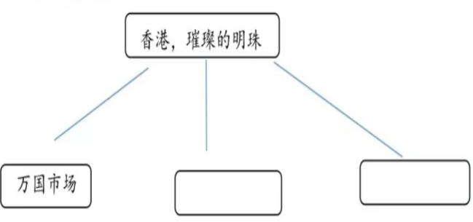 | 本题主要考察学生的观察能力、想象能力以及对本课语文要素的了解和掌握，训练学生的语言。 | 8分钟
基础作业 | 一、读香港见闻,用“√”画出正确的字形或字音。  香港在亚洲乃至全球(货贸)易中(扮份)演着重要的角(jué jiǎo)色,不愧(guǐ kuì)有“万国市场”的称号。香港的维多利亚港不仅(jǐn jin)有美丽的海景,还矗立着中央政(zèng zhèng)府(增 赠)送的金紫荆雕塑。夜晚的香港,霓虹闪烁,梦(幻 幼)迷人,洋溢着浪漫的气息。 | 本题旨在加深学生对字词的识记。 | 6分钟
提升 作业 | 二、把下列词语补充完整,并选择其中两个造句。  流( )( )返 ( )之无愧一( )俱( ) 璀璨( )( )  ( )( )溢彩 五洲四( )  __________________________________________________________ | 本题主要让学生说与写结合，尝试拓宽自己的想象力，把句子补充完整，为习作做准备。 | 10分钟
拓展作业 | 三、美食文化探索：  查阅香港的特色美食（如港式奶茶、菠萝包等），写一篇美食日记，描述其味道和制作过程。 | 本题培养学生思辨和语言表达能力。 | 6分钟

